Лекция 12-13
Сабақ тақырыбы - Металл конструкциялары материалдарының жұмысы.
Болат жұмысы. Болат феррит пен перлиттен қалыптасады. Перлит дәндері ферриттен әлдеқайда күшті. Бұл екі құрауыш және көміртекті болаттың жүктемемен жұмысын анықтайды. Зерттеулер пластикалық деформациялар жанама кернеулер әсерінен феррит дәндерінде жылжу жолымен жүретінін көрсетті. Феррит дәндерінде жылжудың пайда болуына үлкен кедергі Болатта перлит дәндері анағұрлым берік, сондықтан Болаттың беріктігі таза Темірдің беріктігінен айтарлықтай жоғары. Аз көміртекті болаттың Ст3 жұмысын созылу кезінде (оның құрылымына байланысты) кернеу = F / A және салыстырмалы ұзаруы арасындағы тәуелділік диаграмма түрінде ұсынуға болады = (∆  / 0) • 100%, мұндағы F жүктеме; ал құрылғы үлгінің көлденең қимасының бастапқы ауданы; құрылғы 0 – үлгінің жұмыс бөлігінің бастапқы ұзындығы; - үлгінің жұмыс бөлігінің ұзаруы. Тепе - теңдік шегіне дейін бірінші кезеңде - p серпімді деформациялар, қолданыстағы кернеуге пропорционалды - бұл серпінді жұмыс сатысы. Материал жұмысының осы сатысындағы ұзарудың деформациясы Атом торының қатты қайтарылатын бұрмалануы нәтижесінде ғана болады. Сондықтан үлгі жүктемені алғаннан кейін бастапқы өлшемдерді қабылдайды.

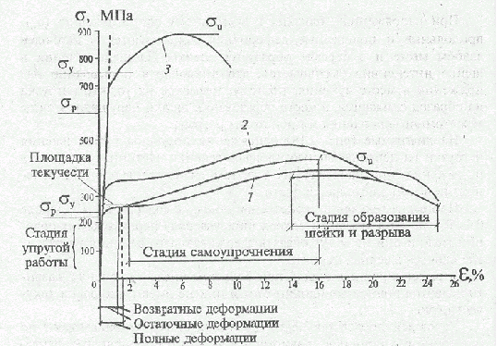

Сур. 7.1 Болаттың созылу диаграммасы:
1) қалыпты беріктіктегі Болат; 2) беріктігі жоғары болат; 3) беріктігі жоғары болат

Жүктемені одан әрі ұлғайту феррит дәндерінде жекелеген қозғалыстардың біртіндеп пайда болуына әкеп соғады; σ мен ε арасында тепе - теңдік бұзылады-деформациялар кернеуді жылдам өсе бастайды ( σ_{р} мен σ_{у}). арасындағы учаске). Кернеудің келесі өсуі тұрақты кернеу кезінде үлгінің үлкен деформацияларының пайда болуына, яғни ағымдылық алаңының пайда болуына әкелетін жылжу желісінің дамуына ықпал етеді. Бұл кезең жауапқа жауап береді. Ст3 маркалы болаттың және басқа да көміртекті және кейбір төмен қоспаланған болаттардың ағымдылық алаңының ұзындығы ~ 1,5 – 2% құрайды. Деформацияның дамуы АЗ серпінді деформация және феррит дәндерінің қайтымсыз жылжуы нәтижесінде орын алады. Сондықтан жүктемені алып тастағаннан кейін деформацияның серпімді бөлігі қайтарылады (түсіру сызығы жүктеме сызығына параллель өтеді), ал қайтымсыз қалдық деформацияға алып келеді.
Үлгі деформациясының одан әрі дамуы перлиттің мықты және қатты дәндерімен ұсталады. Сондықтан, үлгіде жылжудың жалпы жазықтығы пайда болуы үшін, ферриттің жекелеген дәндеріндегі жылжулар перлит дәндерінің ағуы немесе олардың әлсіз бөліктерін ашуы тиіс, ол үшін кернеудің артуы қажет. Бұл кезең ағымдылық алаңынан кейін уақытша кедергіге дейін сыртқы әсерлерге кедергінің жоғарылауы болып табылады, ол өзін беріктендіру сатысы деп аталады. Бұл кезеңде материал серпімді пластикалық ретінде жұмыс істейді.
Созылу кезінде ұзарудың ұзына бойлық деформациясына тарылудың көлденең деформациялары қатар жүреді, бұл ретте ұзарудың және тарылудың деформациясының уақытша кедергісіне жақындаған кезде мойын түзе отырып, неғұрлым әлсіз жерде шоғырлана бастайды. Мойын орнындағы қима қарқынды азаяды, бұл үлгіге жүктеме төмендейтініне қарамастан кернеудің жоғарылауына әкеледі; нәтижесінде мойынның пайда болған жері бойынша үзілу болады. Ұзындығы ағымдылық алаңының пайда болуы тек 0,1-0,3 % көміртекті құрайтын болаттарға ғана тән.

Көміртектің аз мөлшері кезінде феррит дәндері бойынша жылжуды тежеу үшін перлит дәндері жеткіліксіз, үлкен – перлит дәндері көп болып шығады, бұл феррит деформациясын (жылжуын) үнемі тежейді. Сондықтан оларда ағымдылық алаңдары пайда болмайды. Мұндай болаттардағы ағымдылықтың шартты шегі 0,2 % - ға тең қалдық ұзарту бойынша белгіленеді.
Диаграмманы қарастыра отырып σ - ε, , құрылғы үлкен деформациялар дамуының басталуын сипаттайтын, элемент қабылдайтын шекті жүктемеге жауап беретін u құрылғысының уақытша кедергісін және материалдың пластикалық қасиеттерін сипаттайтын салыстырмалы қалдық ұзаруын сипаттайтын у ағымдылық шегі Болаттың созылу жұмысының негізгі сипатты көрсеткіштері болып табылатынын атап өткен жөн. Осы үш сипаттаманың көрсеткіштері Болат МЕМСТ-да орнатылады.

σ_{у} / σ_{u} қатынасы Болат беріктігінің резервін сипаттайды, себебі металл конструкциялардың элементтеріндегі жұмыс кернеуі әдетте ағымдылық шегінен аспайды.

Ст3 маркалы көміртекті Болатта ағымдылық шегінен уақытша кедергіге дейінгі беріктілік резерві өте үлкен σ_{у} / σ_{u} ≈ 0,6, бұл Болаттың пластикалық қасиеттерін кең шектерде пайдалануға мүмкіндік береді. Беріктігі жоғары Болатта құрылғы U-ға жақын келеді σ_{u} (σ_{у} / σ_{u} = 0,8…0,9 бұл серпімді пластикалық кезеңде материал жұмысын пайдалануды шектейді.

Барлық прокаттық болат үшін серпімді аймақта серпімділік модулі Е = 2,06 ∙ 105МПа = 2,06 • 104 кН / см. Р сызығынан бастап сызыққа дейінгі кернеу кезінде серпімділік модулі азаяды. Пластикалық деформациялар және болаттың өздігінен беріктенуі мен үзілуі бір осьті біркелкі бөлінген кернеу кезінде жылжу жолымен жүреді. Ең жоғары жанама кернеулердің әсер ету бағыты бойынша металдың қарқынды ағысының жазықтығы пайда болады. Екі осьтік жүктеу кезінде металдың пластикалық күйге өтуі қолданыстағы кернеу шамаларының белгісі мен арақатынасына байланысты болады. Осылайша, бір жақты екі осьті қарапайым жүктеме кезінде (екі бағыттағы жүктеме бірдей өссе) және қима бойынша кернеуді біркелкі бөлу кезінде пластикалық ағыс Бір осьтік жүктемемен бірдей кернеулер кезінде көлбеу жазықтықтар бойынша жылжу жолымен жүреді. Егер кернеудің әртүрлі белгілері болса (бір бағытта қысатын, екіншісінде созатын), онда пластикалық ағындар бір оське қарағанда аз кернеулер кезінде болады. Кернеудің біркелкі бөлінбеуі кезінде бұйымның бір бөлігінің екінші жағынан жалпы жылжуы серпімді аймақтар кедергі жасайды. Сондықтан ағым қозғалатын қима бөлігінде пластикалық ағым қысылған жағдайларда жүреді, бұл құрылғының мәнін арттыруға әкеледі.
Құрылыс болаттарының серпімді пластикалық жұмысының біріздендірілген диаграммасы. Созылу кезінде әртүрлі болаттардың жұмыс диаграммалары параметрлердің мәндері бойынша айтарлықтай ерекшеленеді. Егер осы диаграммаларды салыстырмалы координаталарда салса σ ⁄ σ₀₂ және ε / ε₀₂ , σ₀₂ және ε₀₂ , онда ағымдылық шегі және ағымдылық алаңының басында салыстырмалы деформациялар, онда айырмашылықтар жеткілікті аз болады, бұл бірдей диаграмманы қолдануға мүмкіндік береді. Серпімді пластикалық аймақта конструкциялардың жұмысы кезінде есептік алғышарттарды жеңілдету мақсатында Болаттың жұмыс диаграммасын кейбір қормен үлкен қателіксіз серпімді пластикалық дененің идеалданған диаграммасымен ауыстыруға болады. Сипаттау кезінде
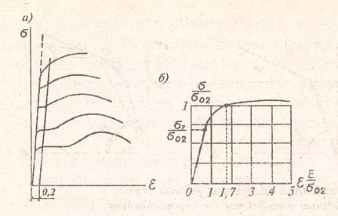
Сур. 7.2. Болат жұмысының диаграммаларын біріздендіру
Айқын ағымдылық алаңы бар болаттардың жұмысы материал ағымдылық шегіне дейін толығымен икемді және одан кейін мүлдем икемді етіп қарай отырып, Прандтль диаграммасын қолданады. Ағымдылық алаңы болмаған жағдайда, сызықтық беріктігі бар диаграмманы пайдалануға болады. Бұл жағдайда ағымдылық шегіне дейін болат бастапқы серпімділік модулімен Е = tgα, , ал қысым кезінде - σ > σ_{у} - Е₁ = tg модулі бар жұмыс істейді. Есептеу әдістері Болаттың қисық сызықты диаграммасын ескеретін аз өрескел алғышарттарды қолдануға мүмкіндік береді. Арасындағы байланыс напряжениями және деформацияларын арналған қисықсызықты учаскесінде диаграммалар, мысалы, нүктесінде ©с©, ұсынылуы мүмкін көмегімен секущего модуль Е_{s} = tgβ, , ал егер қызығушылықты арттыру кернеулер мен деформациялардың, онда оларды сипаттау пайдаланады касательный модуль Е_{t} = dσ / dε = tgγ. Қисық сызықты диаграмма негізінде теориялық құруда әдетте өлшемсіз сипаттамаларды қолданады, яғни Болат жұмысының біріздендірілген диаграммасын негізге алады.
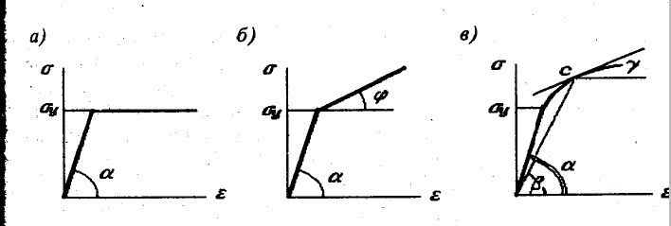
Сур. 7.3. Идеалданған болат жұмысының диаграммалары
Созылу диаграммасынан төмен көміртекті болат пропорционал шегіне дейін мүлдем серпімді; оның серпімділік модулі тұрақты және өте үлкен (Е = 2,06 105 МПа). Серпінді жұмыс пен шағын өтпелі учаскеден кейін пластикалық ағым пайда болады. Тұрақтамау алаңы бойында Болат мүлдем пластикалық, яғни EP-ның икемділік модулі Е_{n} ≈ 0. Мұндай болаттар үлкен қателіксіз өте серпімділік шегіне дейін және одан кейін мүлдем пластикалық денені бүктеуге болады (Прандтль диаграммасы). Мұндай икемдеу есептеуді едәуір жеңілдетеді және болат жұмысын талдау шектерін кеңейтеді. Ағымдылық алаңы жоқ Болаттың пластикалық деформациясының орташа модулі серпімділік модулінен Е_{pl} ≈ 1% Бұл оларға елемеуге және оны қабылдауға мүмкіндік береді = 0, яғни мұндай болттарға Прандтль диаграммасын қолдануға болады.

Серпімділік шегінде иілетін элементтердің шекті жай-күйі және есебі. Иілетін элементтердің бірінші тобының шекті жай – күйі көтеруші қабілеттілігімен (яғни орнықтылықтың тұтқыр немесе шаршау бұзылуымен және жоғалуымен), сондай-ақ шамадан тыс пластикалық деформациялардың дамуымен; екінші топтың шекті жай-күйі-конструкцияларды пайдаланудың қалыпты жағдайларын бұзатын үлкен серпімді деформациялардың дамуымен анықталады.

Беріктігі жоғары болаттан және алюминий қорытпаларынан жасалған конструкцияларда пластикалық деформациялар уақытша кедергіге жақын кернеулер кезінде дамиды, бұл осы кернеуді пайдалану қауіпті етеді. Сондықтан мұндай құрылымдарды есептеу жұмыстың серпімді сатысы бойынша жүргізіледі. Осыған сәйкес, басты жазықтықтардың бірінде иілу кезінде элементтің беріктігін (мысалы, х-х осінің жазықтығында) мынадай формула бойынша тексереді
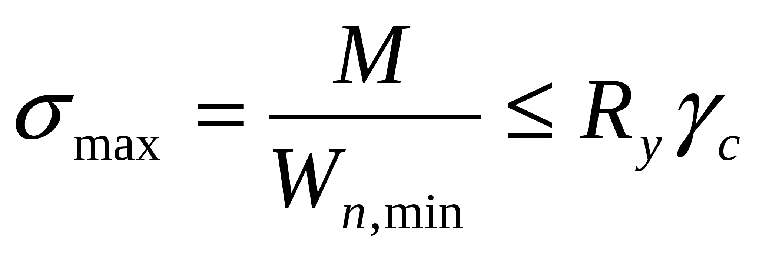, (7.1)
мұнда М - ең жоғары (есептік) иілу сәті; 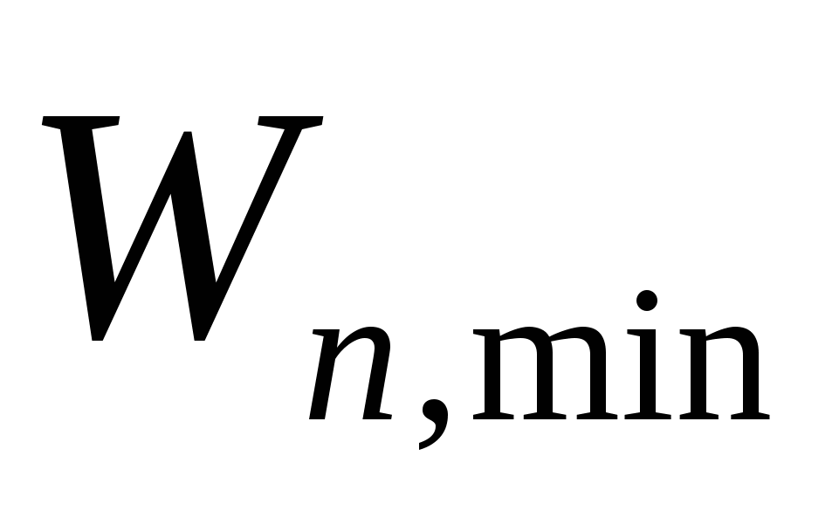- элемент жұмысының серпімді сатысы бойынша анықталған әлсіреген қима кедергісінің ең аз сәті; 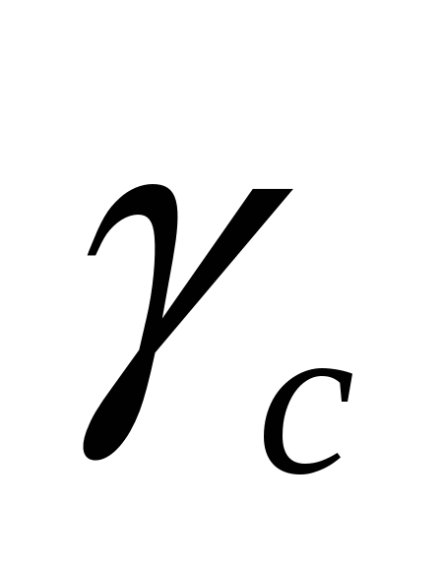 - жұмыс жағдайының коэффициенті.

Белдем қимасының кез келген нүктесіндегі қалыпты кернеу шамасы мынадай формула бойынша анықталады 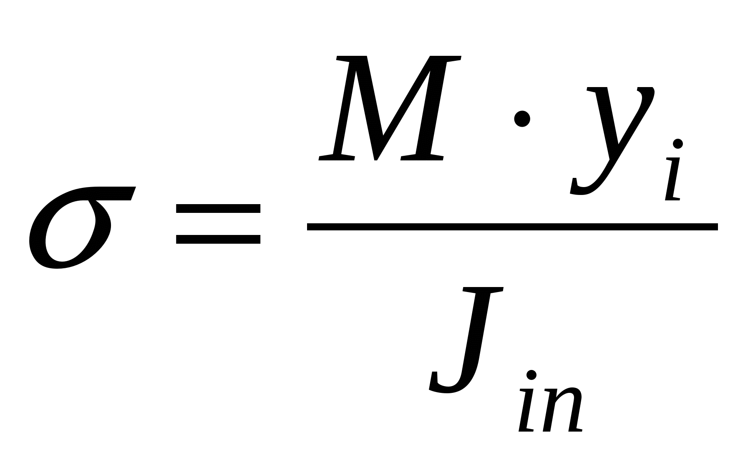 , мұнда 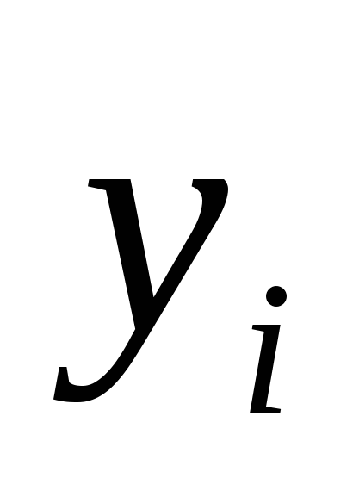 - бейтарап осьтен кернеу анықталатын нүктеге дейінгі қашықтық. Кернеу  белдем ұзындығы бойынша өзгеретін "М" сәтіне пропорционалды.

Иілетін элементтердің қималарындағы "" жанама кернеулердің мәні шартты қанағаттандыруы тиіс
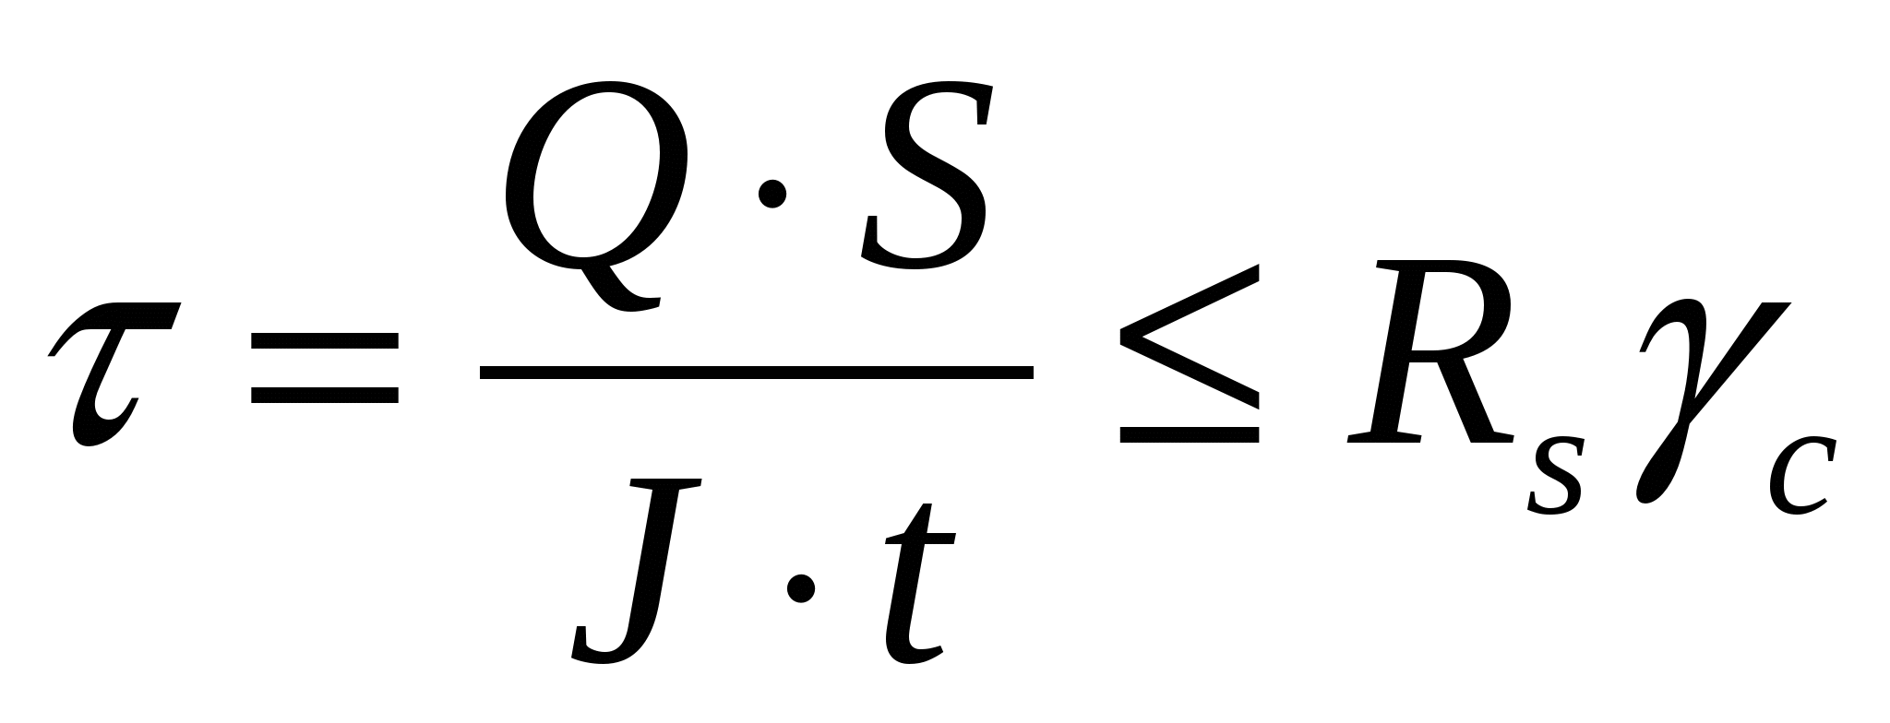, (7.2)
мұндағы Q – есептік көлденең күш; S – бейтарап оське қатысты қиманың қозғалатын бөлігінің статикалық сәті (брутто); J – бейтарап оське қатысты қиманың Инерция сәті (брутто); t – Арқалық қабырғасының қалыңдығы; - жылжу болатының есептік кедергісі.
Элементтердің екі басты жазықтықта иілу кезіндегі беріктігі мынадай формула бойынша тексеріледі
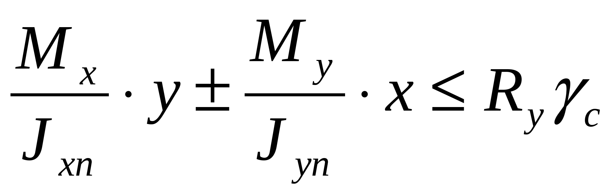, (7.3)
мұнда 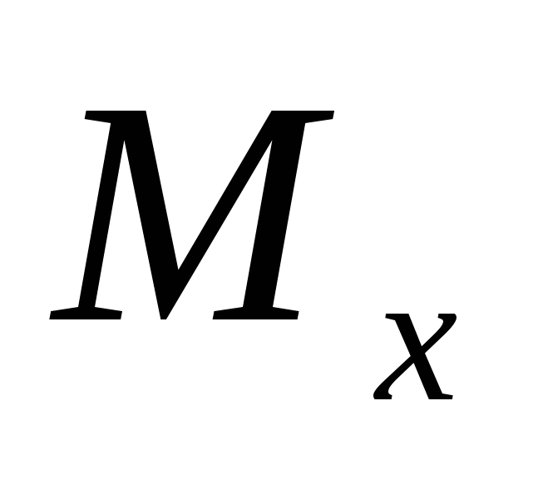және 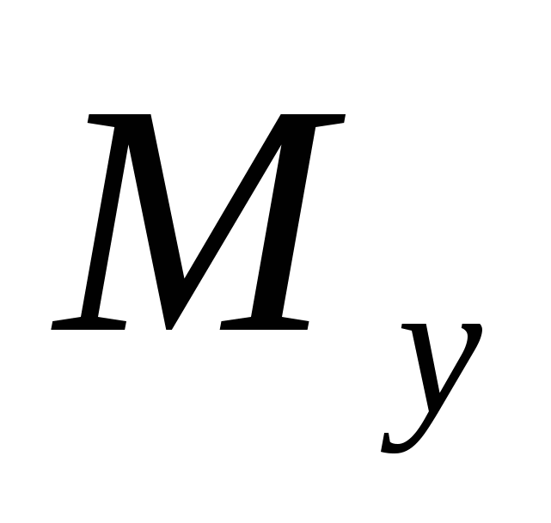- есептік июші сәт, х-х и у-у осіне қатысты тиісінше әрекет ; 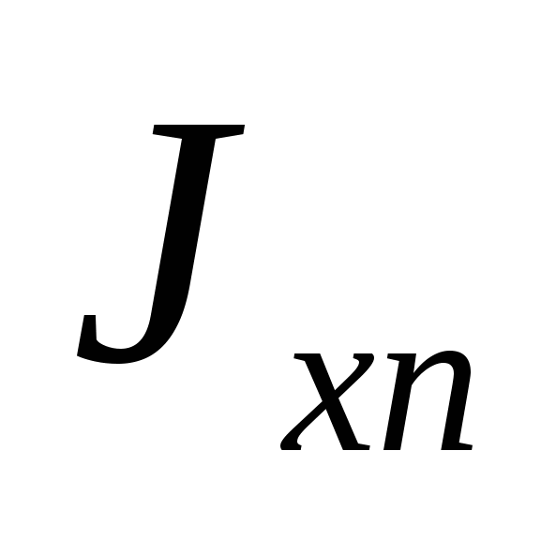 және 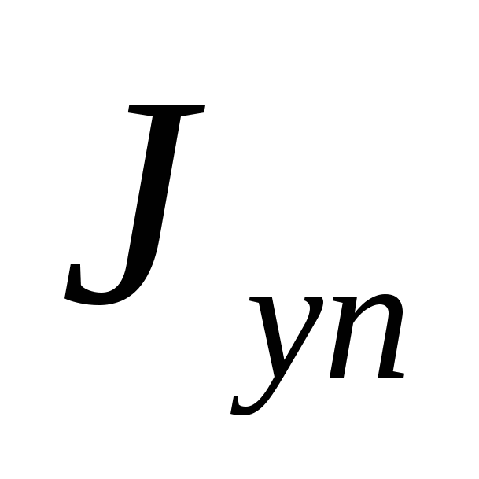 - х-х и у осіне қатысты әлсіреген қиманың Инерция сәті; х және у-оның басты осіне қатысты қиманың қаралатын нүктесінің координаттары.
Қалыпты және жанама кернеулердің бірлескен әрекеті кезінде ағымдылық берілген кернеу тең болған кезде пайда болады
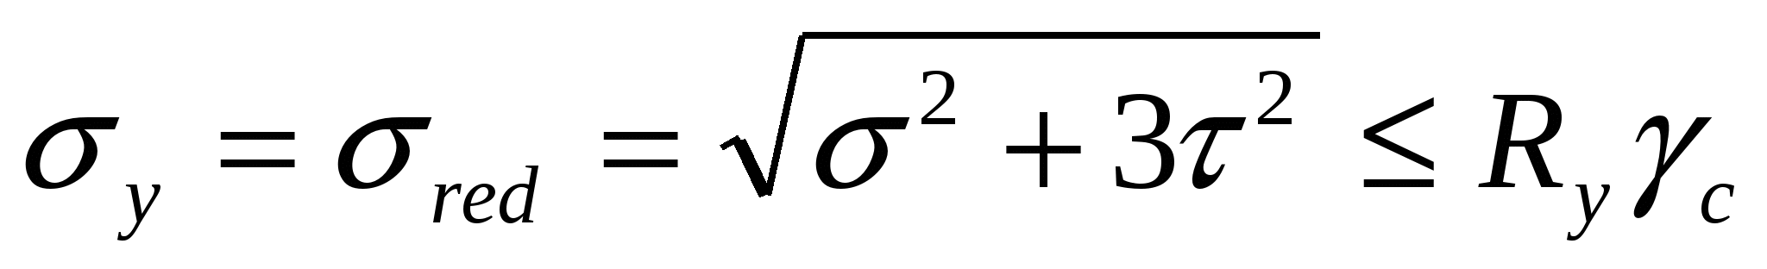, (7.4)
Егер жанама кернеулер аз болса, материалдың ағымдылығы қиманың шеткі фибрлерінен басталады. Көлденең күштің үлкен мәндері кезінде материалдың ағымы бейтарап осьте басталады.

Негізгі әдебиеттер: 2[142-143].

Қосымша әдебиеттер: 6[18-23, 46-48], [20-31].

Бақылау сұрақтары:
. Жүктемедегі көміртекті болат жұмысы немен анықталады?

2. Қарапайым, жоғары және жоғары беріктігі болат созылу диаграммасын сызыңыз.

3. Болат жұмысының серпінді кезеңі немен сипатталады?

4. Болат жұмысының серпімді пластикалық сатысы немен сипатталады?

5. Көміртек құрамы Болаттың қасиеттеріне қалай әсер етеді?

6. Созылу кезіндегі Болат жұмысының негізгі тән көрсеткіштері?

7. Болаттың серпімді пластикалық жұмысының біріздендірілген диаграммасын сызыңыз.

8. Қандай жағдайларда Прандтль диаграммасын қолдануға болады?

9. Иілу элементтерінің бірінші тобының шекті жағдайы?

10. Иілу элементтерінің екінші тобының шекті күйі?

11. Қалыпты кернеу кезінде иілетін элементтердің беріктілік шарттары?

12. Жанама кернеу кезінде иілетін элементтердің беріктілік шарттары?

13. Элементтердің екі негізгі жазықтықта иілу кезіндегі беріктілік шарттары.

14. Қалыпты және жанама кернеулердің бірлескен әрекеті кезінде иілетін элементтердің беріктілік шарттары?

